Statisztikai közlemény
az „Erdei fatermékek termelése és készletváltozása” c. 2022. évi adatfelvételről
Nyomtatás ideje: 2023 október 18.

1. Az adatgyűjtés jellemzői
Az adatgyűjtés célja a főbb erdei fatermékek hazai készletváltozásának és azok értékesítéséből befolyt árbevételnek a becslése. Az adatlapokon nettó készletváltozási (beleértve a fakitermelést is) és értékesítési adatokat gyűjtünk faj- és választék szerinti megbontásban. Az adatkörök tehát részben átfednek a 1257-es számú adatgyűjtés adatköreivel. Meg kell azonban jegyezni, hogy a tényleges adatszolgáltatások (vagyis a válaszadási arány) számában a két adatgyűjtés kismértékben különbözik, ezért az átfedő statisztikák (nettó kitermelt fajonkénti fatérfogat) sem egyeznek meg teljes mértékben. Tekintettel azonban az adatgyűjtés mintavételes jellegére, ez az adatok értelmezhetőségét nem rontja.
A mintavételezéssel kapcsolatos módszertani tudnivalók a 1257-es számú adatgyűjtés (Nettó fakitermelés) statisztikai közleményében ill. a metaadatoknál vannak részletezve.

2. A tárgyévi fatermék-értékesítés
Az erdőgazdálkodók országos szintre becsült nettó árbevétele 2022-ben 144 milliárd Ft volt, amely többségében (126 milliárd Ft) a mintegy 6,3 millió m³ erdei fatermékek belföldi értékesítéséből származott. Külföldi piacra csupán 0,5 millió m³-nyi fatermék került.
Mind az értékesített mennyiség, mind az árbevétel jóval magasabb volt az állami szektorban (1. ábra). Az árbevétel és az értékesített mennyiség szektorok közötti eloszlásában azonban nem volt számottevő különbség (2. ábra).
A külföldi értékesítés esetében a térfogatra vetített árbevétel általában magasabb volt a belföldihez képest (3. ábra). A belföldi értékesítésből számolt rönk egységárak az állami, a vastag tűzifa egységárak a magán erdőgazdálkodók esetében voltak magasabbak. Az összes értékesített faterméket figyelembe véve azonban nem volt számottevő különbség a szektorok között. A külföldi értékesítés aránya csupán az állami szektorban volt számottevő (4. ábra).
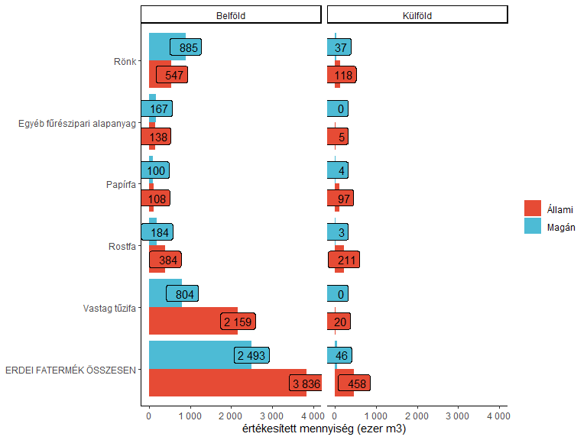
1. ábra Egyes fatermékek bel- és külföldön értékesített mennyisége.
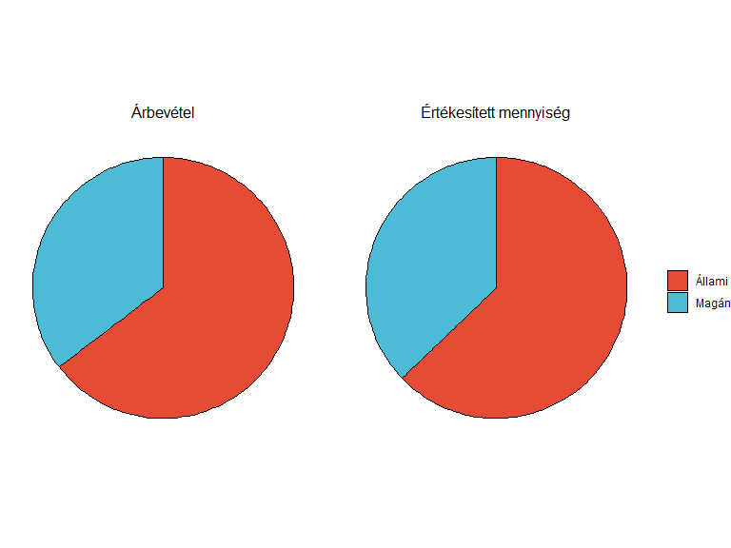
2. ábra Az erdei fatermékek értékesítéséből származó árbevétel ill. az értékesített mennyiség megoszlása.
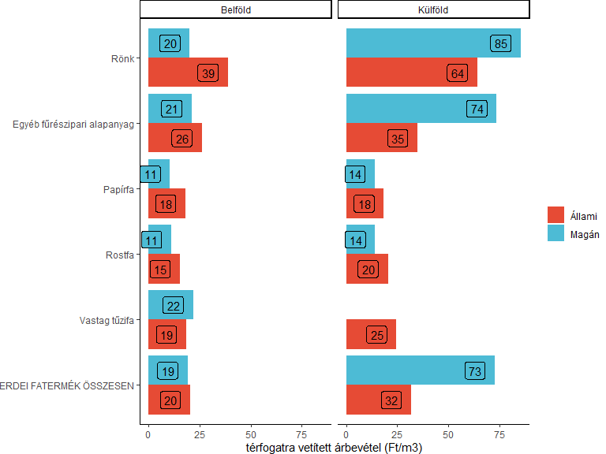
3. ábra Egyes fatermékek bel- ill. külföldi értékesítése után kapott, térfogatra vetített árbevétel.

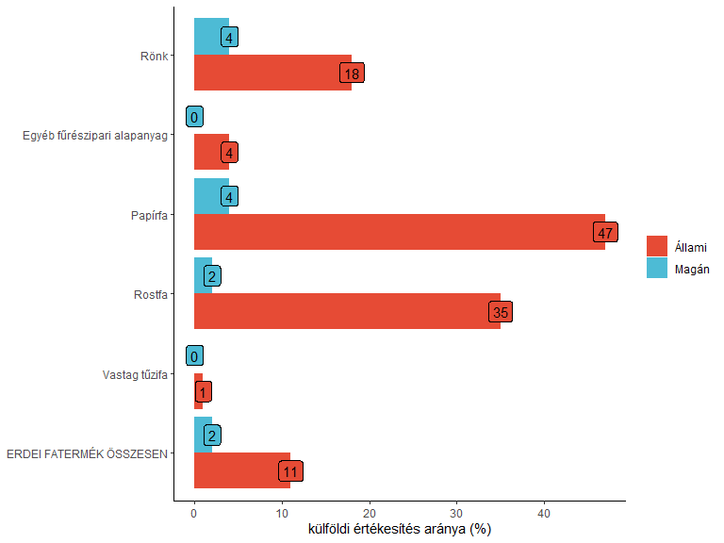
4. ábra Egyes fatermékek külföldre történő értékesítésének aránya.

3. Az értékesített mennyiség és az ahhoz kapcsolódó árbevétel változása
A mintavételi és adatfeldolgozási módszerek 2020 előtt nem tették lehetővé országos szintre becsült statisztikák előállítását. Idősorok elemzésének ezért csupán az állami erdőgazdaságok esetén volt értelme. Jelen statisztikai közleményben az országos szintű változásokat mutatjuk be a 2020-2022. időszakra vonatkozóan.
A megnövekedett fakitermeléssel (ld. a tárgyévi OSAP 1257 sz. statisztikai közleményt) összhangban több faterméket értékesítettek 2022-ben a hazai és a külföldi piacon egyaránt (5. ábra), ami jelentős árbevételi többletet jelentett (6. ábra). 2020-hoz képest a belföldi értékesítésből származó árbevétel több mint a duplájára emelkedett. A bel- és külföldi, fatérfogatra vetített árbevétel az előző évekhez képest szintén számottevően nőtt (7. ábra).
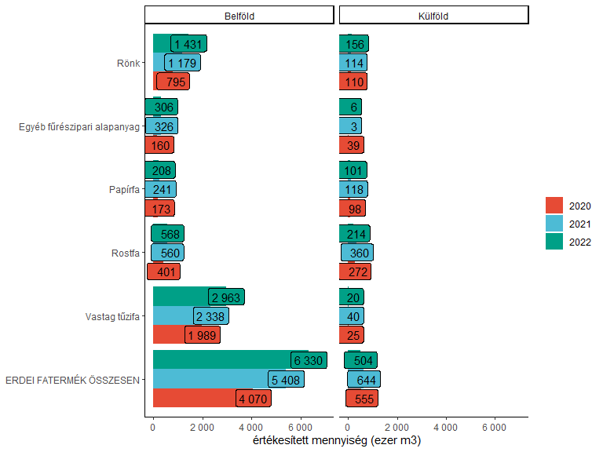
5. ábra Bel- és külföldön értékesített erdei fatermékek mennyiségének változása.
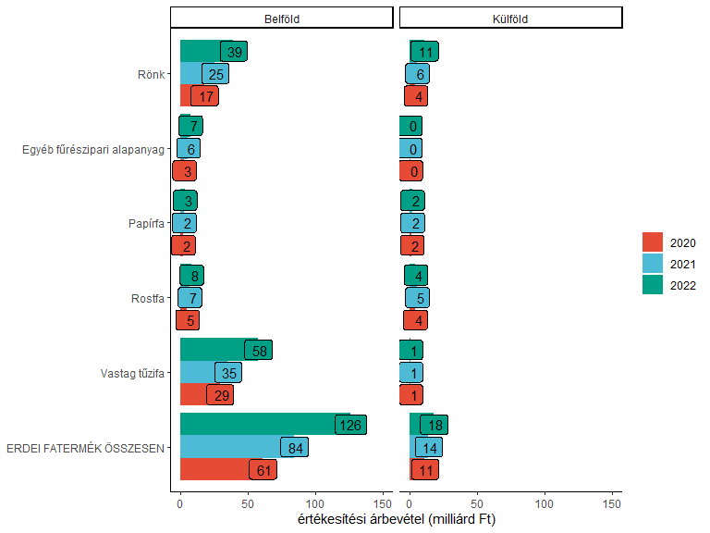
6. ábra Bel- és külföldi értékesítésből származó árbevétel változása.
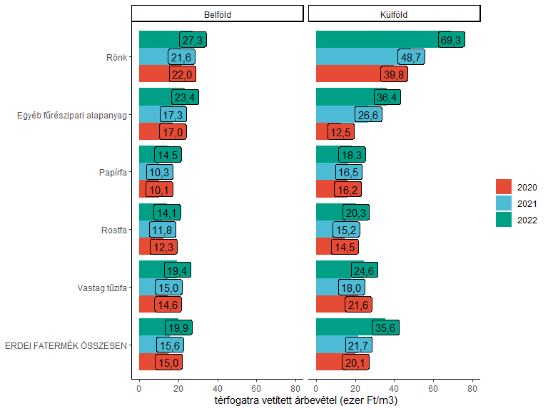
7. ábra Bel- és külföldi értékesítésből származó, fatérfogatra vetített árbevétel változása.

